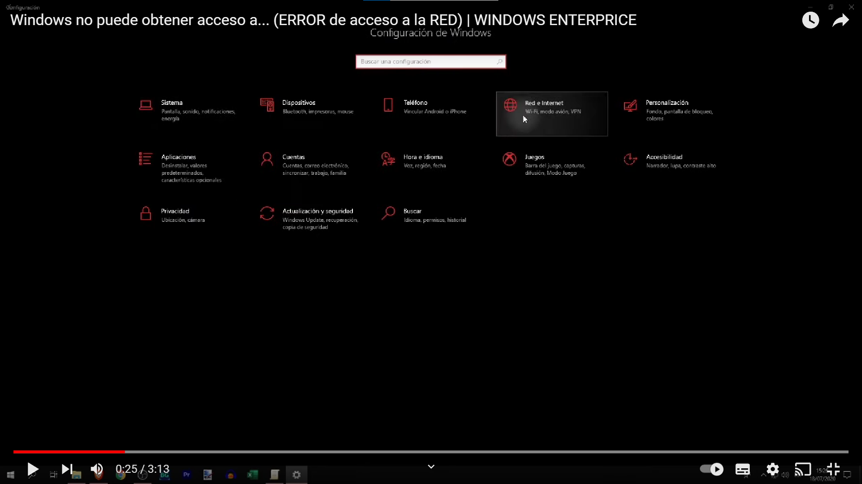

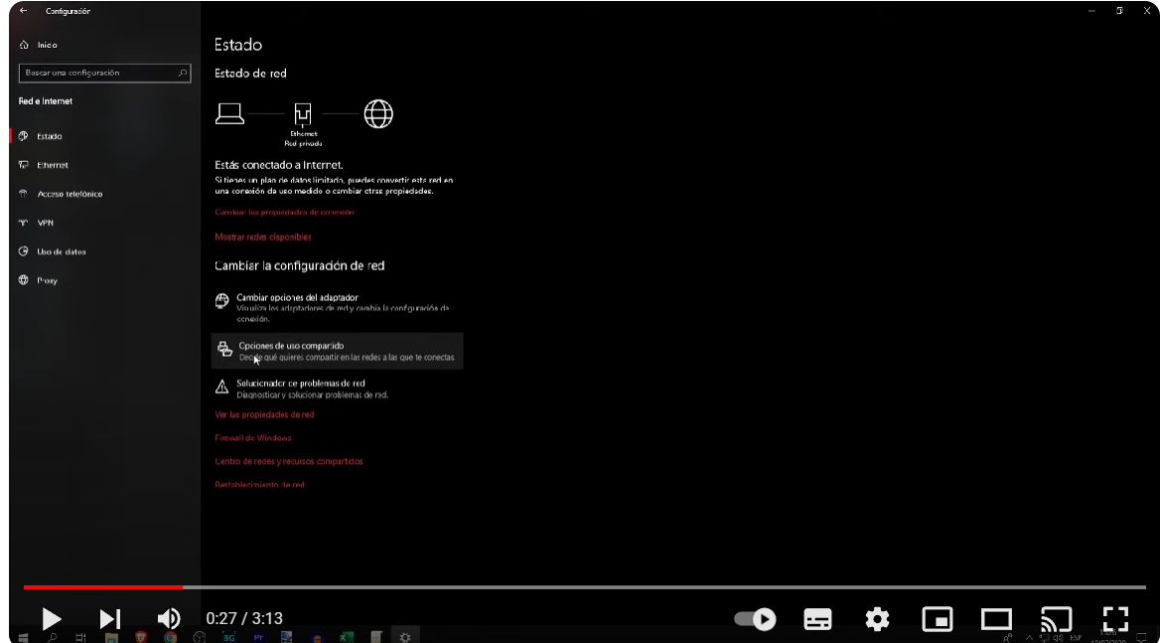

Que estén todas las opciones activadas menos la última, desde esta captura:

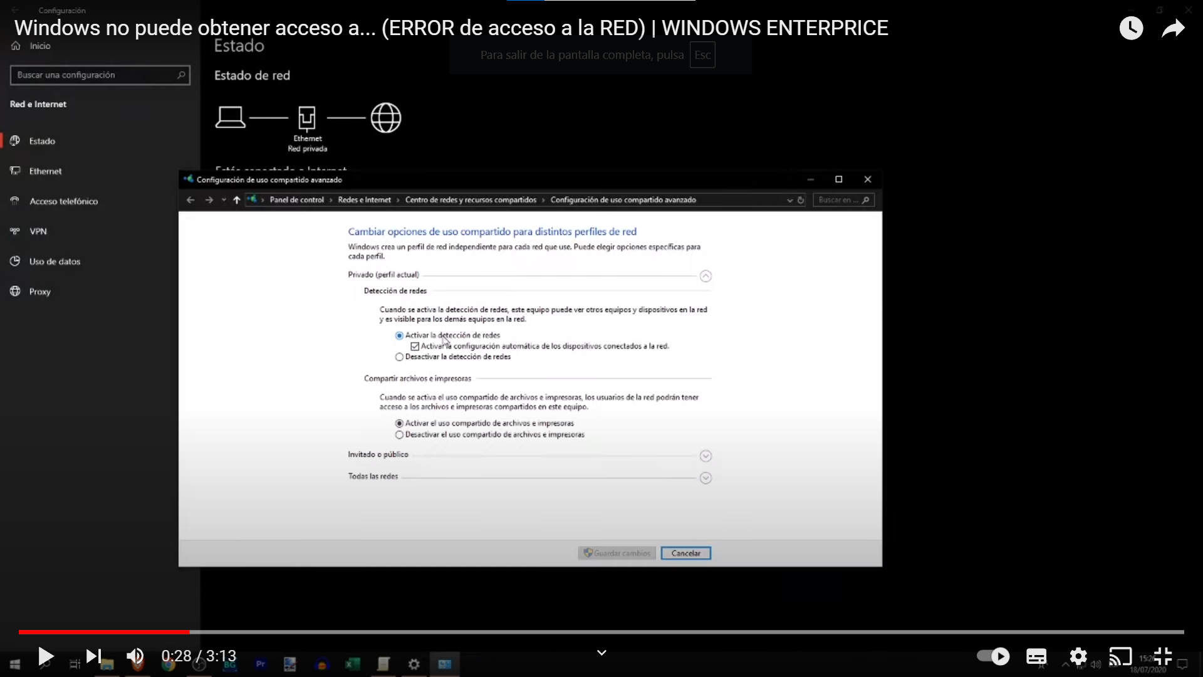

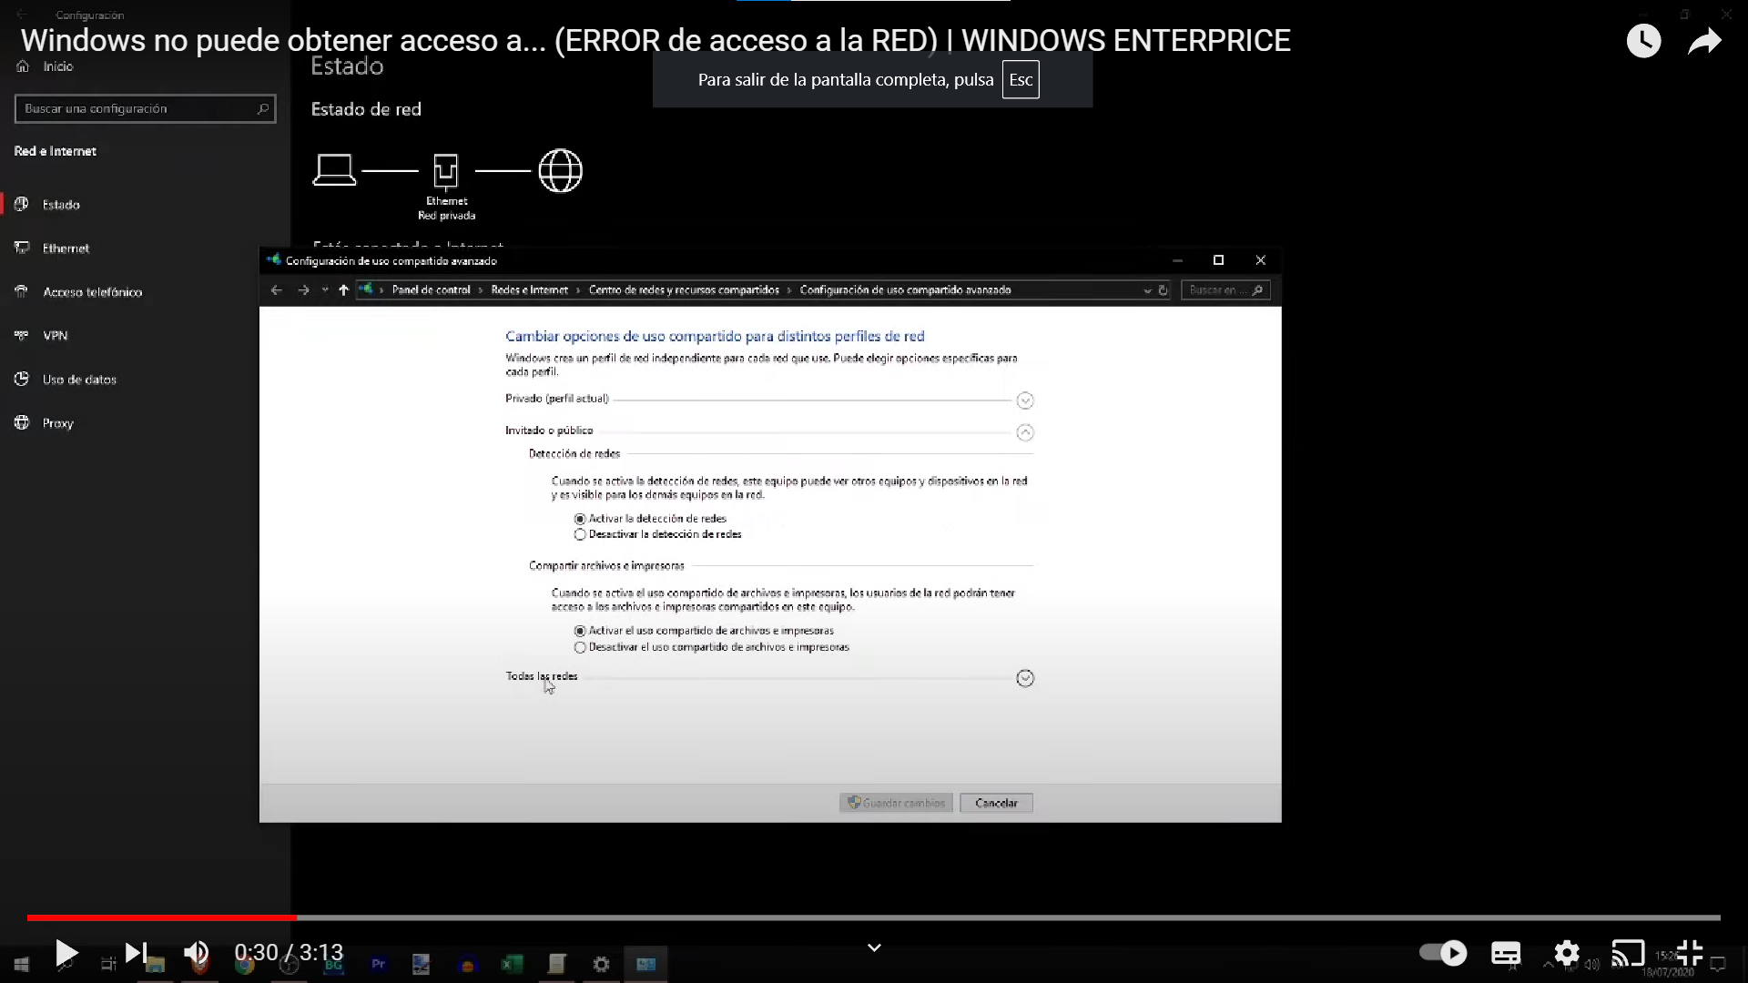

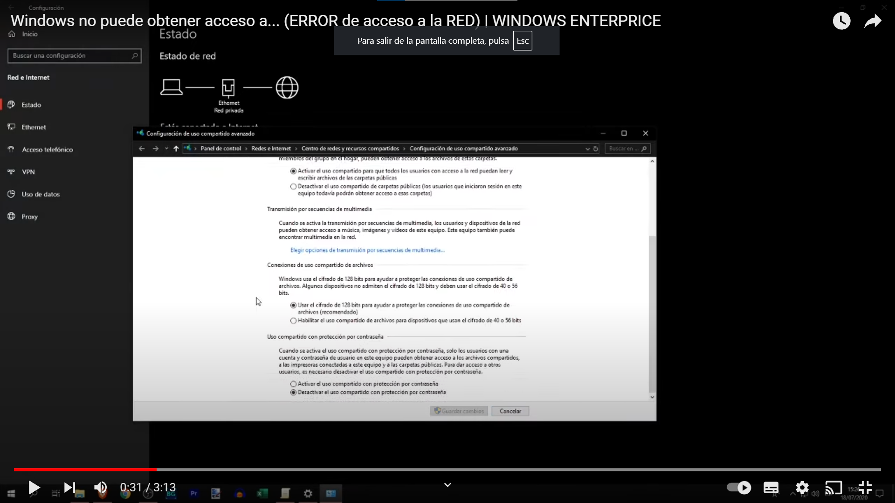

La anterior es la última captura, como se ve, la última opción está en desactivar

Aun haciendo lo anterior sigue sin funcionar:

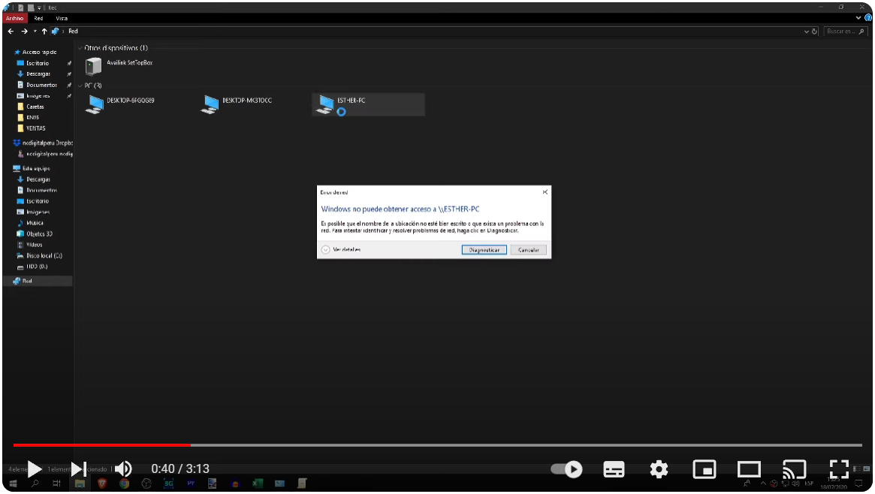

A partir de ahora empieza a lo que hay que hacer SÍ O SÍ:

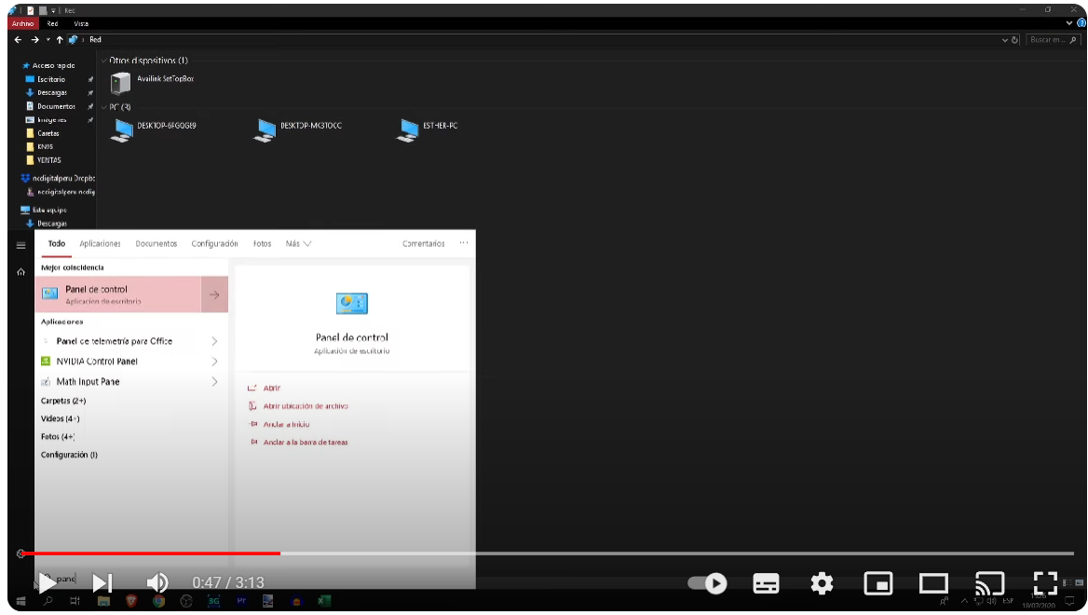

Dentro del panel de control, en el buscador de arriba a la derecha “editar”

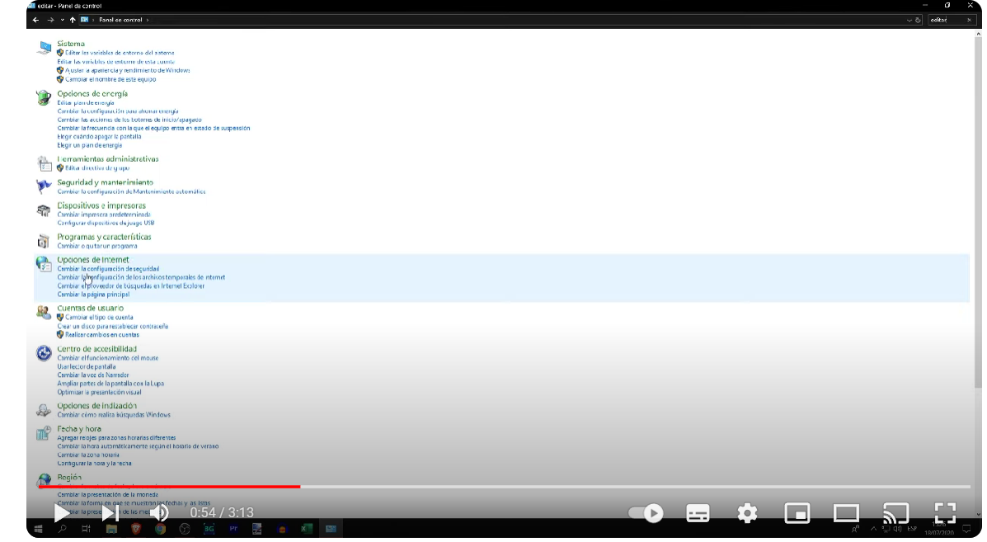

Y le damos a “editar directivas de grupo”

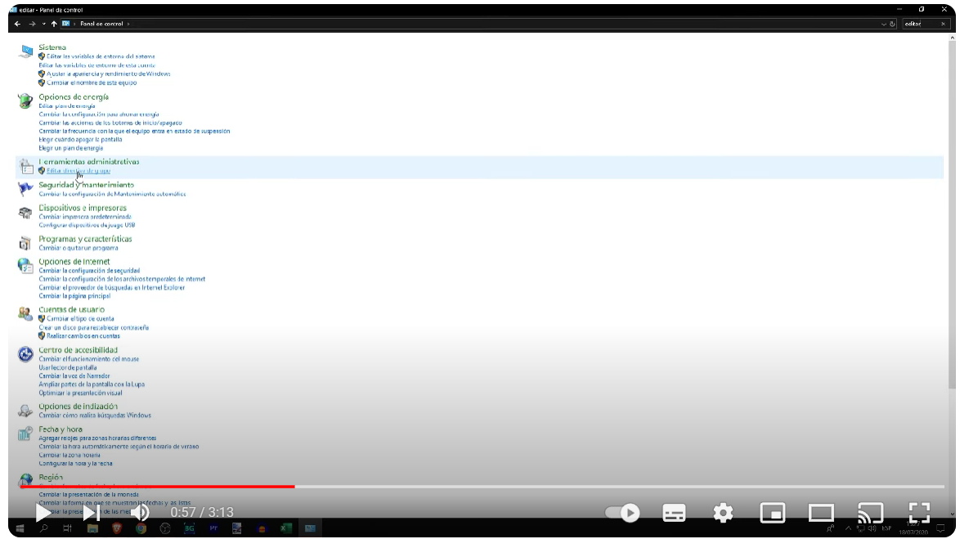

Una vez dentro, “plantillas administrativas”  
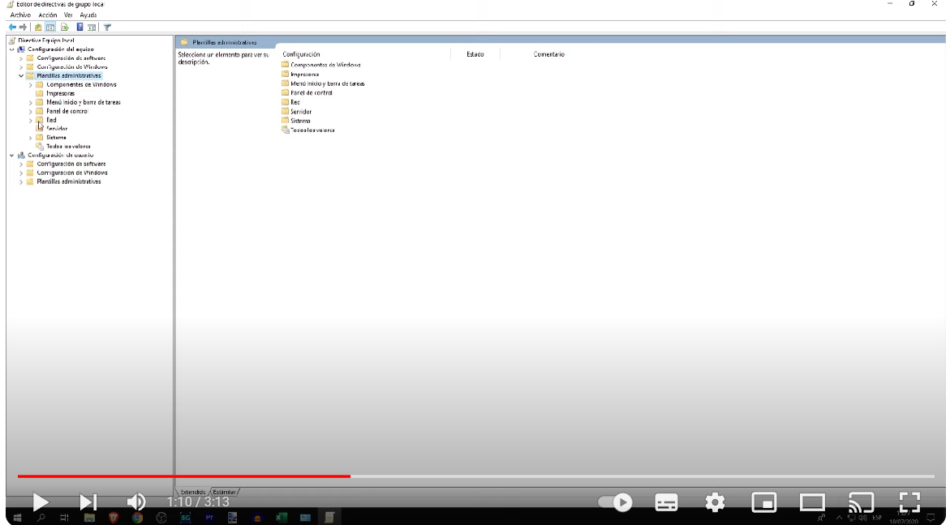  
Dentro de “red”, le damos a “estación de trabajo Lanman”

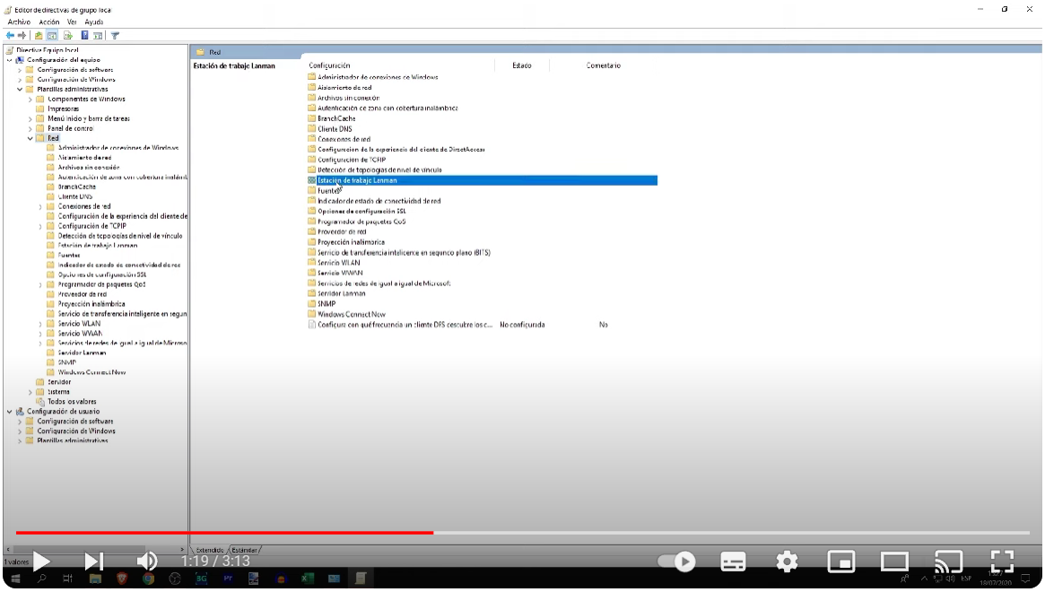

Doble click y…

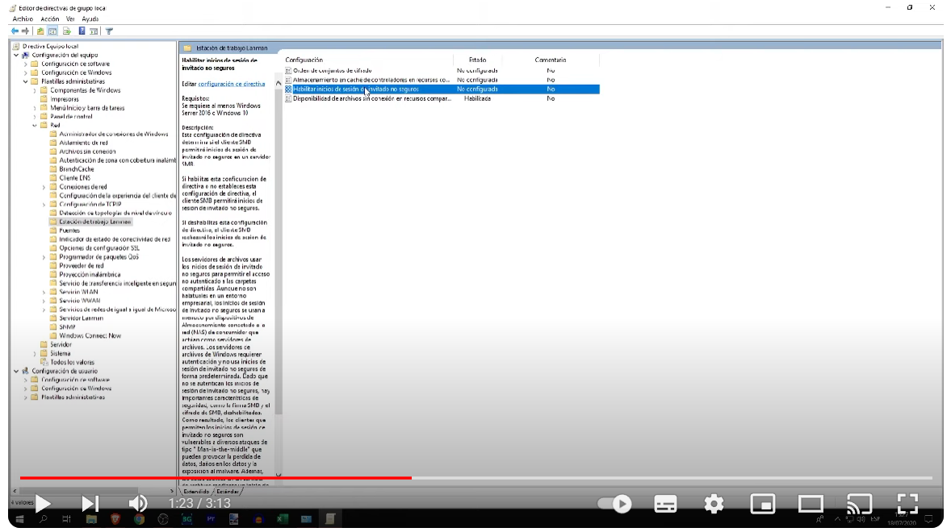

Dentro de ahí lo cambiamos a “habilitada”, aplicar y aceptar

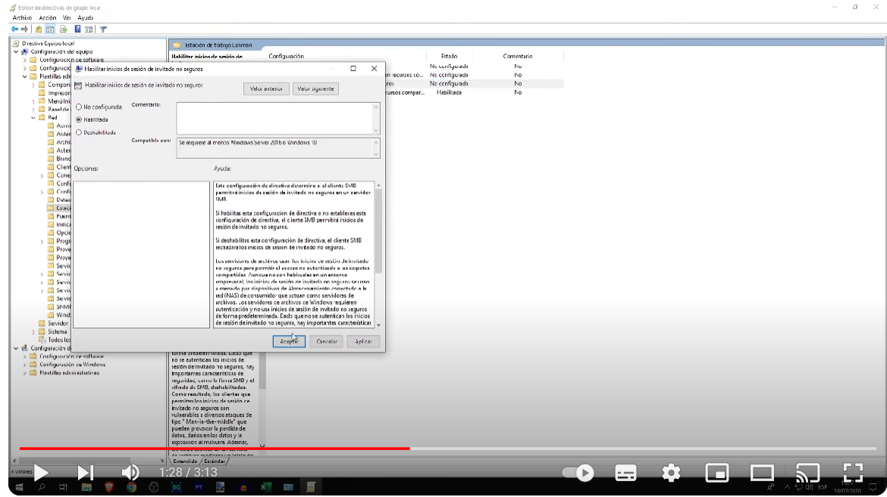

Y también…

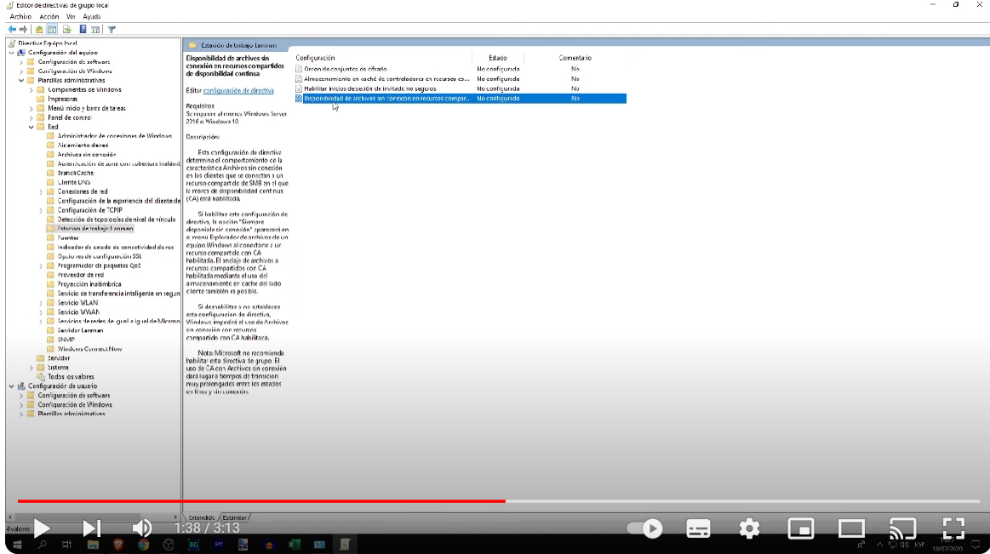

Habilitada, aplicar y aceptar

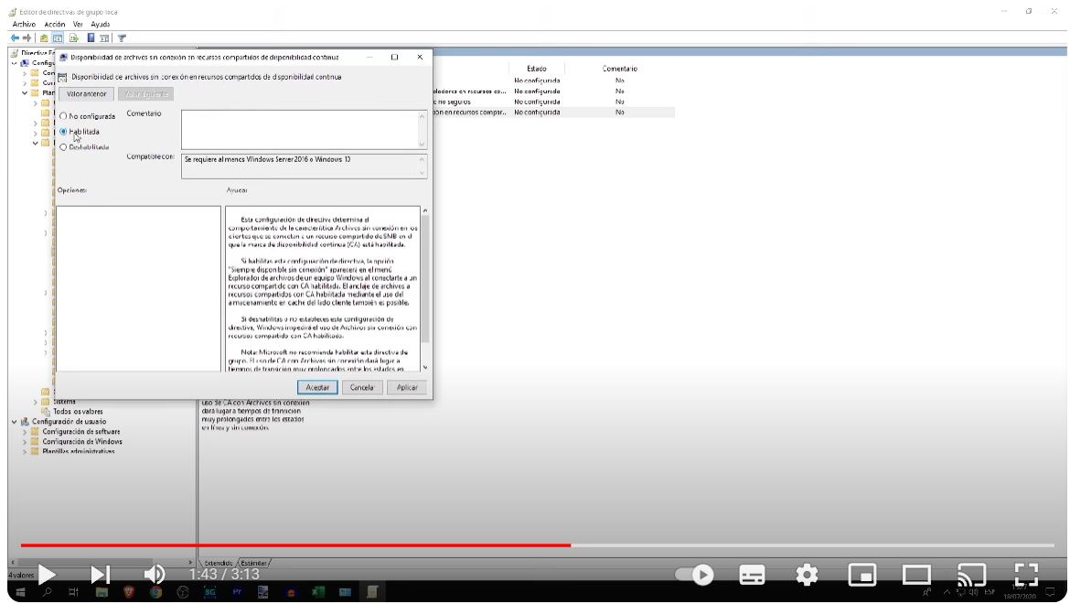

Con estos pasos después de reiniciar, debería funcionar, si con estos pasos no funciona:

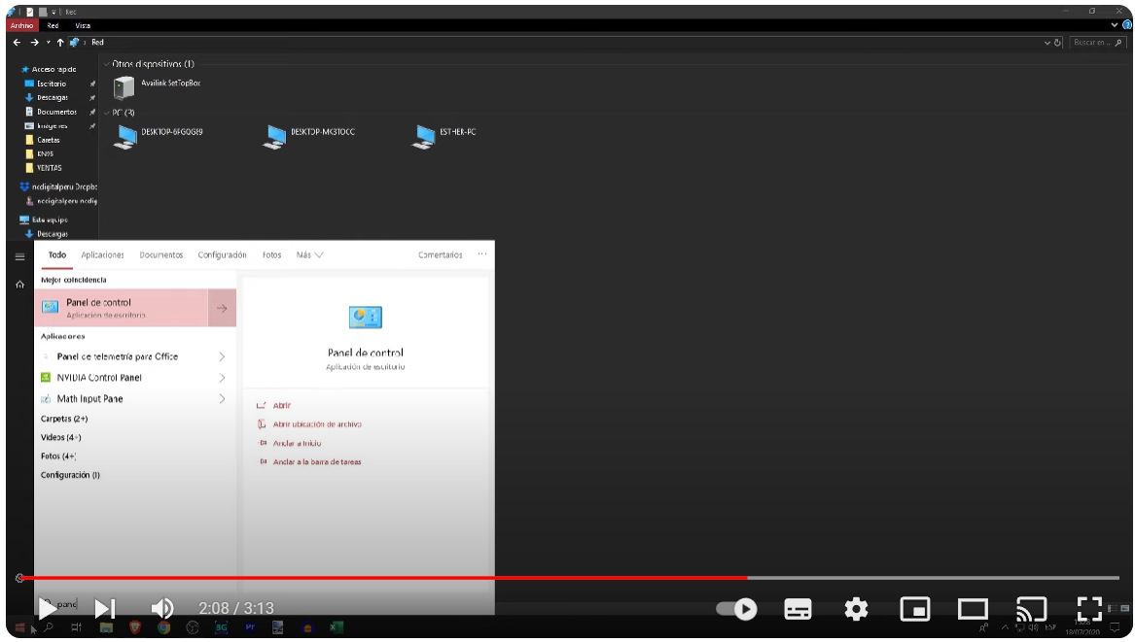

Le damos después a “desinstalar programa”

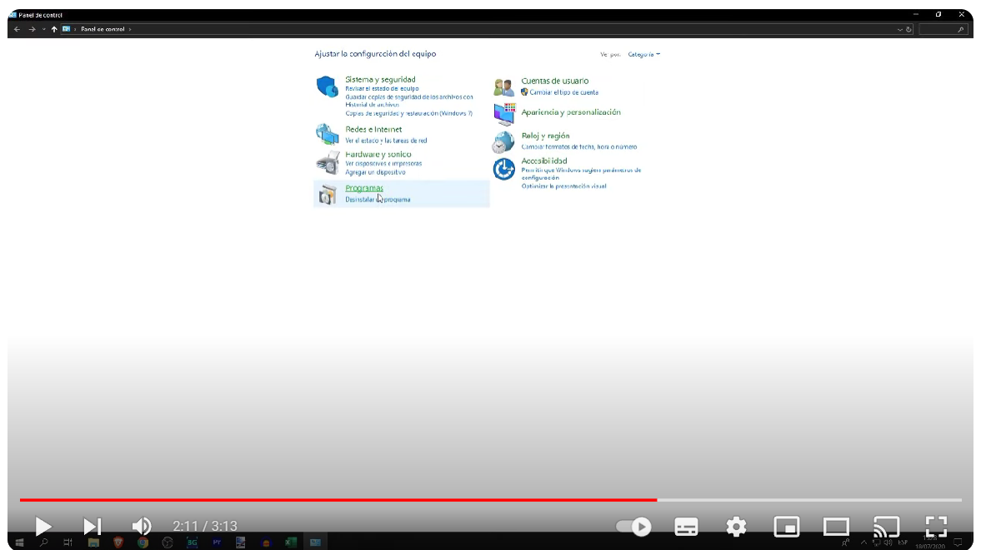

Activar o desactivar características de windows

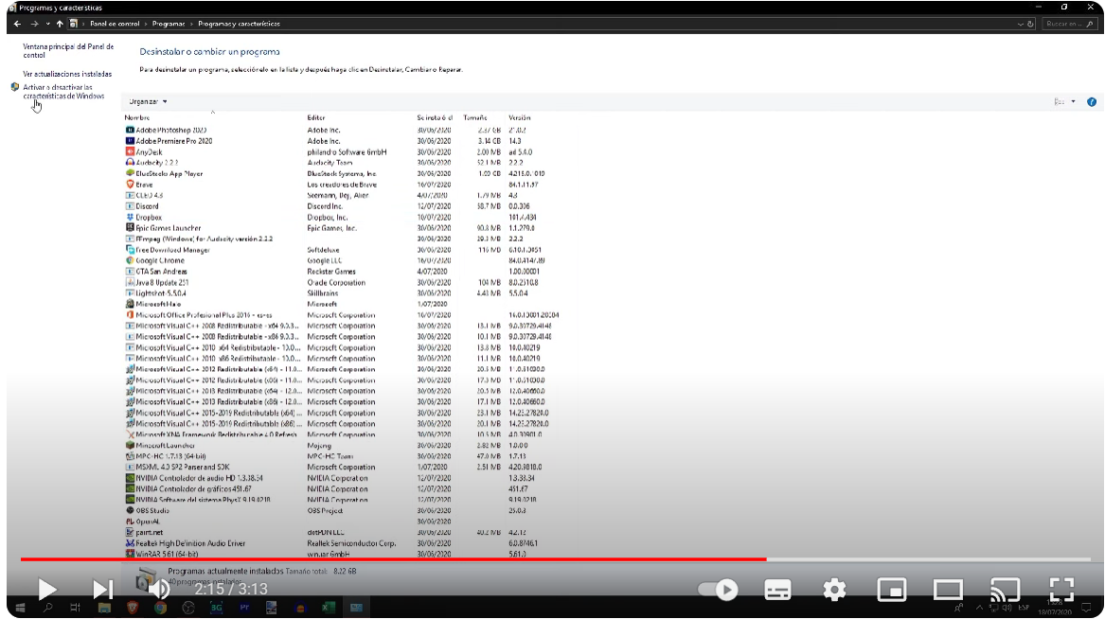

Y después

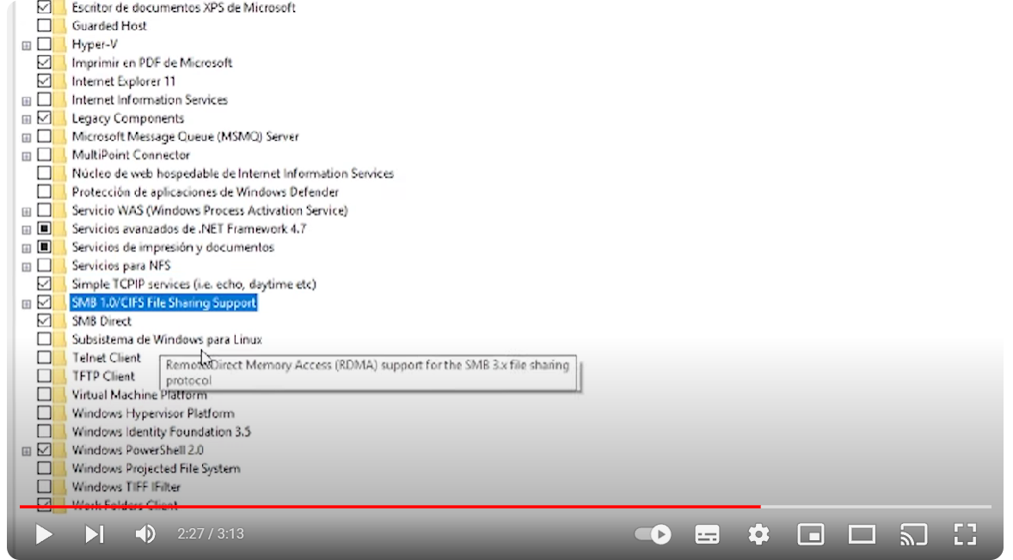

Y aceptar, se buscan, descargan e instalan, y reiniciar ahora

Y con esto ya debería funcionar.